**Lab 1**

**1분반**

**2024년 03월 27일**

**32211792**

**박재홍**

**1번과제)**

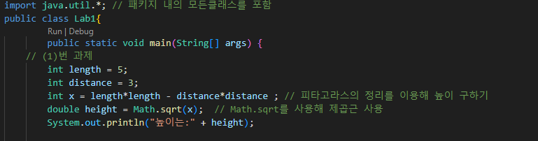

**우선 import java.util.* ; 을 써줌으로써 패키지 내의 있는 모든 클래스들을 사용할 수 있게 해주었고 그 다음에 static Random rand= new Random(); 을 써줌으로써 난수를 받아야할때 받을 수 있도록 짜주었다.**

**1번과제에서 대각선과, 밑변은 각각 5와 3으로 초기화 시켜주었고 변수 x를 선언해줘 피타고라스의 성질을 사용할 수 있도록 코드를 짜주었다.**

**하지만 x 의 값에 루트를 씌워주어야 높이의 값이 나오기 때문에 Math.sqrt 라는 함수를 사용해 height 의 값을 구해 실행해보았더니 값이 4가 나왔다.**

**1번과제 실행창)**



**2번과제)**

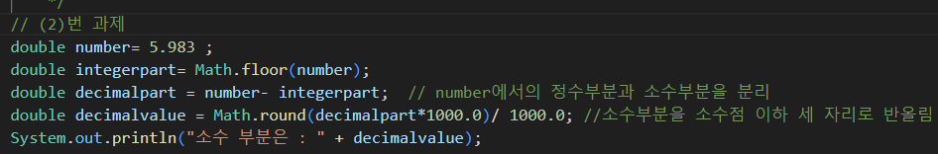

**number 라는 변수에 5.983 이라는 값으로 초기화 시켜주었고 두번째 줄에서 Math.floor 라는 함수를 이용해 integerpart 라는 변수에 5로 초기화 시켜주었고number - integerpart를 해주어 소수부분이 나오도록 계산하였다. 그 다음 Math.round 라는 함수를 통해 소수부분을 소수점 이하 세 자리로 반올림 되도록 만들어주었다.**

**2번과제 실행창)**



**3번과제)**

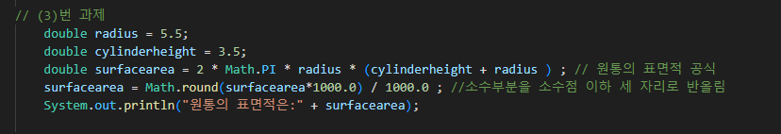

**반지름과 원통의 높이를 각각 5.5, 3.5로 설정해주었고 Math.PI라는 함수를 사용해 원통의 표면적공식을 나타내주었다. 그 다음에 위에 2번에서 사용했던 코드를 가져와 원통의 표면적 값이 소수점 이하 세 자리로 반올림 되도록 해주었다.**

**3번과제 실행창)**



**4-1번 과제)**

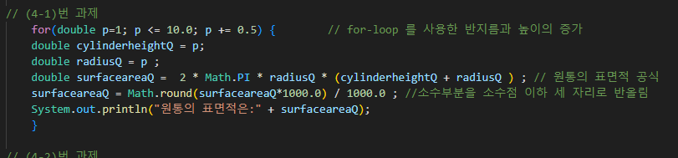

**for-loop문을 사용해 원통의 반지름과 높이가 1부터 10까지 0.5씩 증가하도록 조건을 걸었고 아래엔 위에서 사용했듯이 원통의 표면적 공식을 Math.PI 함수를 사용해 표현해주었고 원통의 표면적 값이 소수점 이하 세 자리로 반올림 되도록 코드를 짜주었다.**

**4-1번 과제 실행창)**

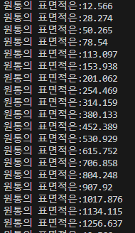

**4-2번 과제)**

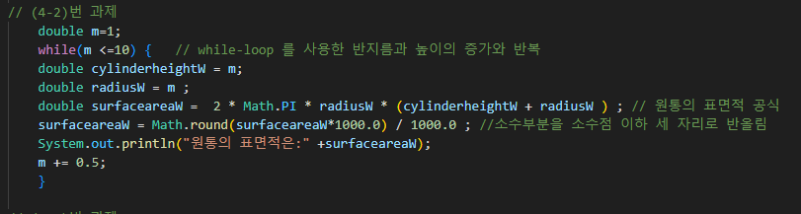

**변수 m 을 1로 선언해주었고 while-loop 문을 통해 m의 값이 10보다 작거나 같을때까지 반복될 수 있게 설정해주었고 원통의 반지름과 높이를 m으로 설정해주었다. 그러고 Math.PI 라는 함수를 사용해 원통의 표면적의 값을 구하고, 그 값이 소수점 이하 세 자리로 반올림 되도록 해주었고 m의 값이 10보다 작거나 같아질때까지 반복할 수 있도록 마지막에 m +=0.5; 를 써주어 한번 반복할때마다 m의 값이 0.5 만큼 늘어나도록 만들어주었다.**

**4-2번 과제 실행창)**

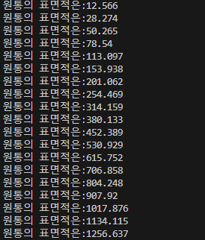

**4-3번 과제)**

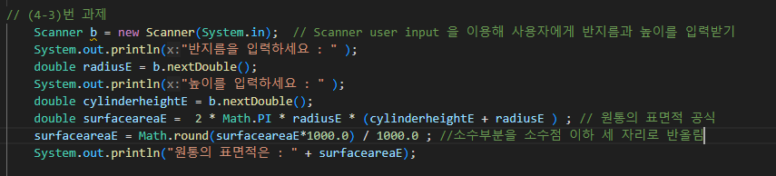

**스캐너 클래스를 사용해 사용자로부터 원통의 높이와 반지름의 값을 입력받을 수 있게 해주었고 Math.PI 함수를 통해 원통의 표면적 공식을 써주었고 원통의 표면적 값이 소수점 이하 세자리로 반올림 되도록 코드를 써주었다.**

**4-3번 과제 실행창)**

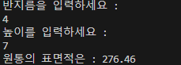

**반지름을 4, 높이를 7로 입력 받아 나온 결과값이다.**

**5번 과제)**

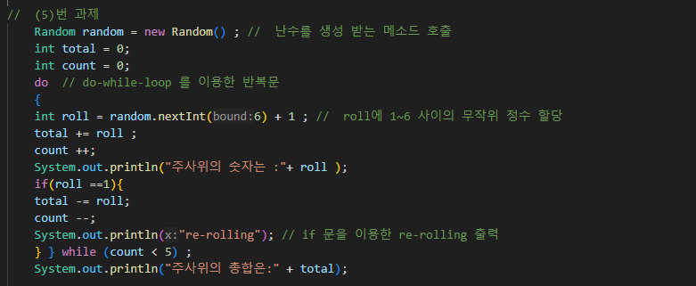

**우선 첫째줄에 Random random = new Random() ; 을 써서 난수를 생성받는 메소드를 호출해주었고 do-while-loop문을 사용해 반복문으로 설계를 했고 int roll = random.nextInt(6) + 1을 써서 roll에 1~6 사이의 무작위 정수를 할당해주는 코드를 사용해주었다. 그 다음에 주사위를 굴려 나온숫자들의 합들을 total에 저장해주었고 주사위를 굴린 횟수인 count에 1씩 추가되게 해주었고 그다음 if문을 사용해 주사위값이 1이 나왔을때 re-rolling 이라는 문구가 뜨고 다시 주사위를 굴리게 하기 위해 다시 total 에서 roll의 값을 뺴주었고 굴린횟수도 다시 뺴줘서 주사위의 값이 1이 나왔을때 총합, 굴린횟수도 같이 빼도록 설계를 해주었다.**

**do-while-loop를 사용해 주사위를 굴린 횟수가 5가 되었을때 멈추도록 while 문의 조건에 count<5를 써주었다.**

**5번 과제 실행창)**

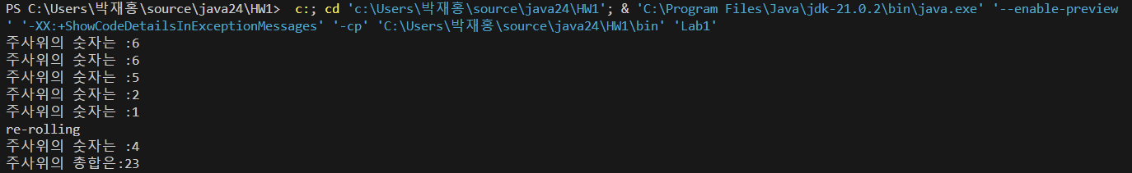

**6번 과제)**

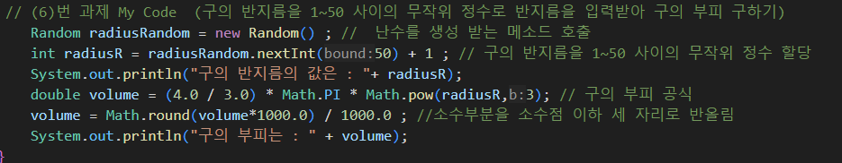

**6번 과제는 YOUR CODE로 내가 배운내용을 토대로 짜는것이였는데 나는 반지름을 입력받는것이 아닌 1~50 사이의 무작위 정수로 입력받아 구의 부피를 구하는 코드를 짜보았다. 처음에 Random radiusRandom = new Random(); 라는 코드를 써 반지름을 난수로 생성받는 메소드를 호출하였고 int radiusR = radiusRandom.nextInt(50) + 1 라는 코드를 써서 반지름 값을 1~50 사이의 정수로 할당해주었다.**

**그다음 무작위로 받은 반지름의 값을 표현하기 위한 코드를 하나 써주었고 그 다음 Math.PI 와 Math.pow 함수를 사용해 구의 부피를 구하는 공식을 써주었다.**

**그 다음 구의 부피값이 소수점 이하 세자리로 반올림 되도록 해주었다.**

**6번 과제 실행창)**

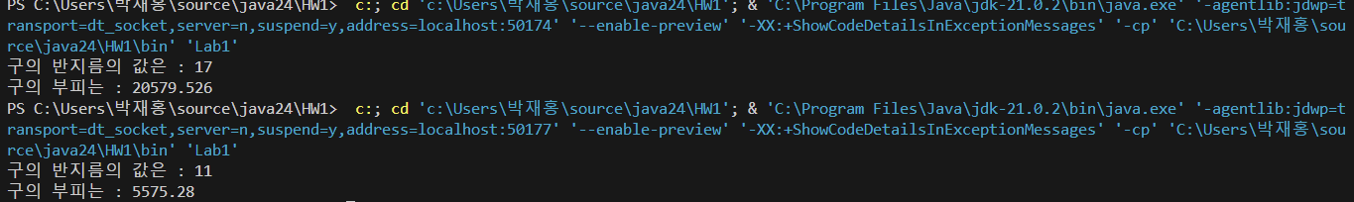 **다음과 같이 반지름 값을 1~50사이 무작위로 할당받은 결과이다.**

**전체 과제 실행창)**

